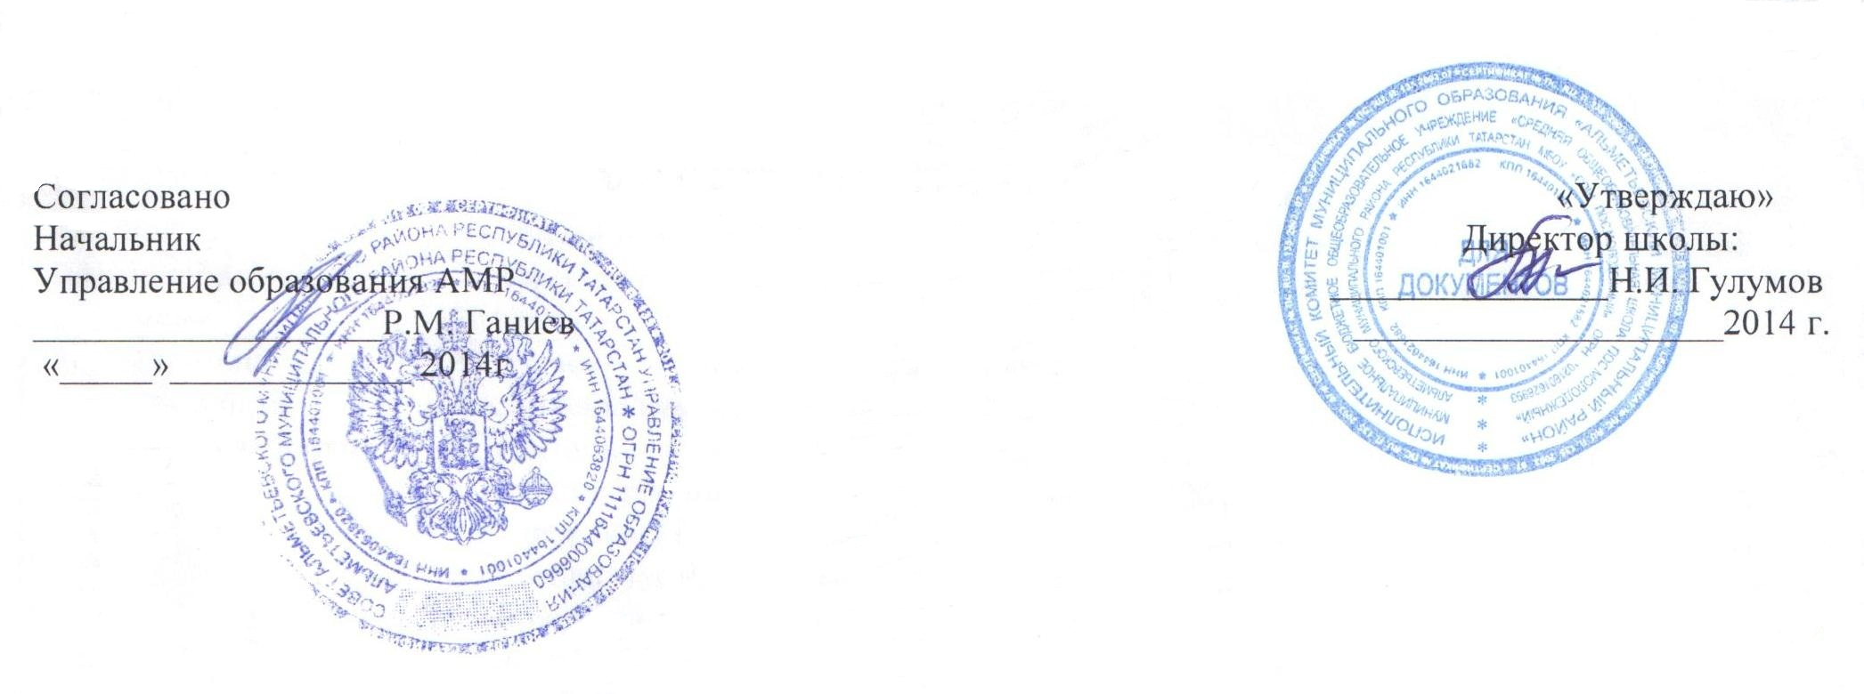 | УТВЕРЖДАЮ  Директор МБОУ «СОШ пос. Молодежный»  __________________Н.И.Гулумов  «____»____________2014г.
Годовой календарный учебный график
муниципального бюджетного общеобразовательного учреждения «Средняя
общеобразовательная школа пос. Молодёжный»
Альметьевского муниципального района РТ
на 2014-2015 учебный год
- Продолжительность учебного года в муниципальном бюджетном общеобразовательном
учреждении «Средняя общеобразовательная школа пос. Молодёжный»:
начало учебного года – 01.09.2014 г.;
продолжительность учебного года:
в 1 классе - 33 недели;
во 2 - 4 классах - 34 недель;
в 5 - 8-х,10-х классах - 35 недель;
в 9, 11-х классах - 34 недель.
2. Количество классов:
1 класс – 0 , 2 класс – 1 , 3 класс – 2, 4 класс –2
5 класс – 1 , 6 класс – 1 , 7 класс – 1 , 8 класс – 1
9 класс – 1 , 10 класс-1 11 класс -1 Итого: 12 класс - комплектов
3. Регламентирование образовательного процесса на учебный год
Учебный год делится на четверти
 | Дата |  | Продолжительность (количество учебных недель)
 | начало четверти | Окончание четверти | Продолжительность (количество учебных недель)
1 четверть | 01.09.2014 | 02.11.2014 | 9 нед
2 четверть | 10.11.2014 | 28.12.2014 | 7 нед
3 четверть | 12.01.2015 | 22.03.2015 | 11 нед.
4 четверть | 01.04.2015 | 31.05.2015 | 8 нед. (4 дня)
Продолжительность каникул в течение учебного года:
 | Дата начала каникул | Дата окончания каникул | Продолжительность в днях
осенние | 05.11.2012 | 11.11.2012 | 7
зимние | 29.12.2012 | 13.01.2013 | 15
весенние | 25.03.2013 | 31.03.2013 | 7
Для обучающихся 1-х классов устанавливаются дополнительные недельные каникулы с 18.02.2013
по 24.02.2013 г. (7 дней)
4. Регламентирование образовательного процесса на неделю
Продолжительность рабочей недели: шестидневная рабочая неделя, 1 класс – пятидневная рабочая неделя.
5. Регламентирование образовательного процесса на день
Сменность: муниципальное бюджетное образовательное учреждение «Средняя общеобразовательная
школа пос. Молодёжный» работает в одну смену.
Продолжительность уроков:
1 кл. – первое полугодие 35 минут;
1 кл. – второе полугодие 45 минут;
2-11 кл. – 45 минут.
Режим учебных занятий: Начало учебных занятий не ранее 08.30, согласно расписанию

 | Начало | Окончание
1 урок | 08:30 | 09:15
2 урок | 09:25 | 10:10
3 урок | 10:20 | 11:05
4 урок | 11:40 | 12:25
5 урок | 12:30 | 13:15
6 урок | 13:20 | 14:05

